

ประกาศ เลขที่ 2/2568
เรื่อง สาขาและขอบข่ายการรับรองที่ให้บริการสำหรับการตรวจสอบความใช้ได้และหรือทวนสอบก๊าซเรือนกระจก

หน่วยทวนสอบก๊าซเรือนกระจก (VB) บริษัท โกลบอล คาร์บอน คอร์ปอเรชั่น จำกัด มีการจัดทำระบบตามมาตรฐาน ISO/IEC 17029 และ ISO 14065 จึงมีการประกาศขอบข่ายในการให้บริการ เพื่อให้ผู้ขอรับบริการทราบ ดังนี้

1. โปรแกรม CFO การทวนสอบก๊าซเรือนกระจก สาขา
- General Manufacturing
- Waste handling and disposal
- General

ประกาศ ณ วันที่ 3 มกราคม พ.ศ. 2568
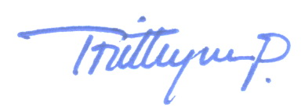
ลงชื่อ .................................................................
(นายตรีเทพ ปาลกะวงศ์ ณ อยุธยา)
กรรมการผู้จัดการ
ผู้บริหารของหน่วยตรวจ VB

